“文档专项智能审查”功能说明与路径描述

用户输入：
包括一切与数据的收集、流转相关的协议类的文件，包括：
数据出境相关合同：例如《数据处理协议》、《数据出境标准合同》、《云服务协议》中涉及数据处理的附件或章节、与境外接收方签订的《数据安全与保密协议》等。
对用户公开的法律文件：当前线上生效的《隐私政策》或《个人信息处理规则》。
企业内部制度：《数据安全管理制度》、《个人信息保护政策》等（用于审查内外一致性）。
《个人信息出境标准合同》样例
[个人信息出境标准合同【模板】.docx]
《数据处理协议》样例
[数据处理协议样例.pdf]
《云服务协议》样例：阿里云服务协议：https://terms.aliyun.com/legal-agreement/terms/suit_bu1_ali_cloud/suit_bu1_ali_cloud201802281451_77479.html
《数据安全与保密协议》样例：
[数据安全及保密协议（模板）.docx]
隐私政策样例：
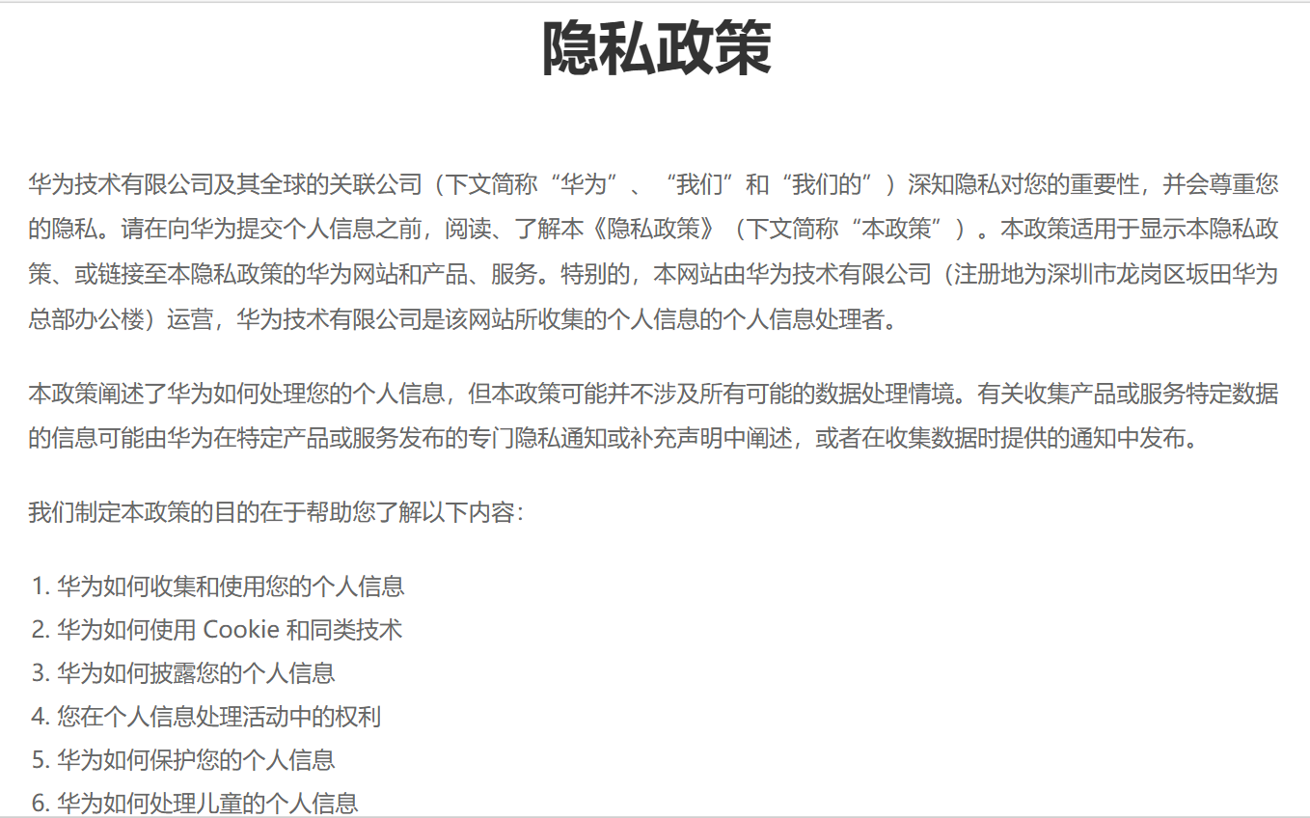

系统输出
《数据出境合同（法律文件）合规审查报告》
- 格式：Microsoft Word 文档 (.docx)，便于用户后续编辑和批注。
- 内容结构：
- 文件概要：列出已审查的文件名称、审查所依据的主要法律法规框架（如中国《个人信息保护法》、欧盟GDPR标准合同条款SCCs）。
- 总体合规评级：给出一个总结性判断（例如：“整体风险中等，需重点关注以下5项缺失与高风险条款”）。
- 条款级审查发现（报告主体）：以清单形式逐项列出问题，每项包含：
- 定位：问题所在的文件、章节、页码/条款号。
- 原文引用：摘录有问题的合同原文。
- 问题类型：标识为“缺失条款”、“定义模糊”、“责任限制过度”、“与法规冲突”、“与实践不一致”等。
- 风险分析：解释该问题可能引发的法律、商业或操作风险（例如：“此模糊表述可能导致在数据泄露时责任界定不清”）。
- 法规/标准依据：引用相关的法律法规条文、监管要求或行业最佳实践。
- 修改建议：提供具体的、可供参考的修改文本或新增条款草案。

输出依据

一、 核心法律（上位法依据）
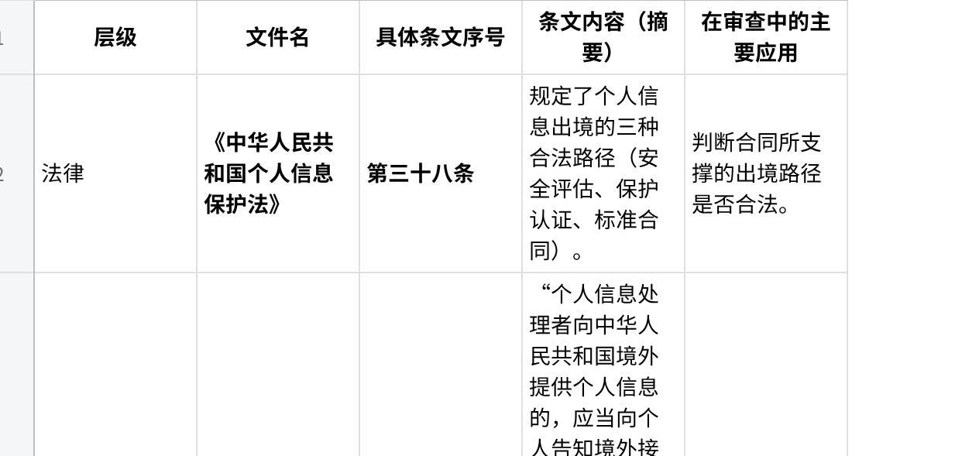
点击图片可查看完整电子表格

二、 部门规章与规范性文件（直接审查标准）
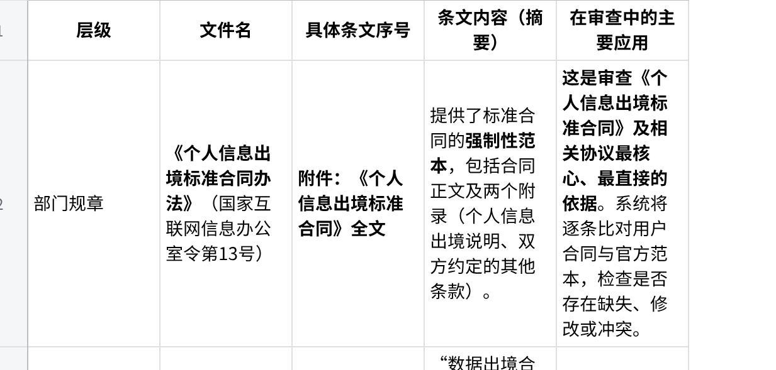
点击图片可查看完整电子表格

三、 国家标准（术语定义与安全要求依据）
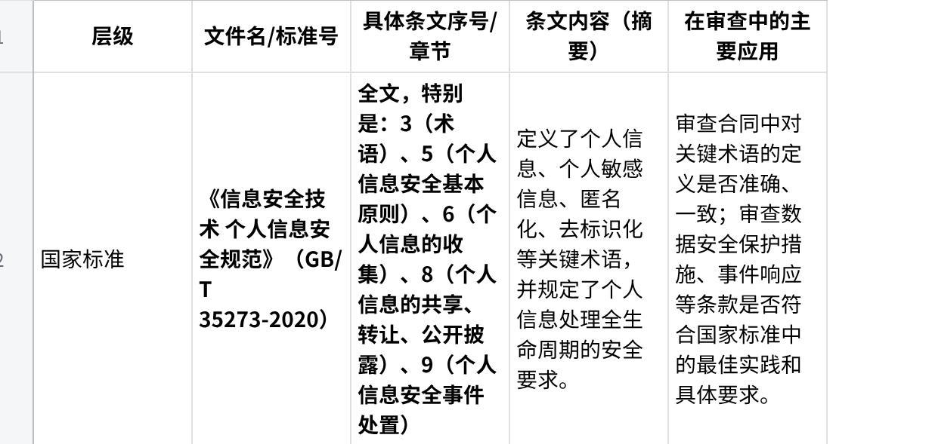
点击图片可查看完整电子表格

四、 官方指南与模板（格式与解释依据）
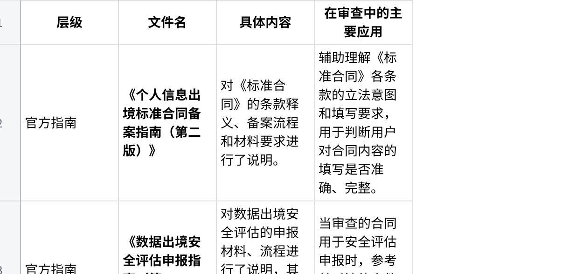
点击图片可查看完整电子表格

